

梭子鱼应用防火墙

技术白皮书

目录

公司简介 2
一．博威特网络技术公司： 2
二．博威特网络技术（上海）有限公司： 2
梭子鱼应用防火墙 3
一．梭子鱼应用防火墙简介 3
二．梭子鱼应用防火墙功能特性 5
1.梭子鱼应用防火墙工作原理 5
2．梭子鱼应用防火墙三层防护机制 6
三．梭子鱼应用防火墙安装方式 7
1.单臂模式 7
2.桥模式 8
3.代理模式（双臂模式） 9
四．梭子鱼应用防火墙附加功能 10
1.应用持续性 10
2.管理简便 11
3.合规性 12
五．梭子鱼应用防火墙各型号功能一览表 13
1.企业级 13
2.行业级 14

公司简介

一．博威特网络技术公司：
博威特（Barracuda）网络技术公司成立于2002年,是提供企业级垃圾邮件解决方案的领导者。在全球屡获殊荣,包括《Network Computing》杂志的编辑选择奖，并于2004和2005连续获得最佳表现奖。公司的旗舰产品梭子鱼垃圾邮件防火墙系列,为世界各地超过50，000用户提供电子邮件安全防护,包括大量国际知名用户如Adaptec, Knight Ridder, Caltrans, CBS,乔治亚洲技术学院, IBM,美国国家宇航局, Pizza Hut, Union Pacific`Railroad,和美国财政部等。
博威特网络技术公司始终努力进一步拓展产品线，增加梭子鱼Web安全网关系列，梭子鱼安全负载均衡机系列，梭子鱼邮件存储网关系列和梭子鱼应用防火墙系列。这些新品和垃圾邮件防火墙系列一同为各种规模的企业提供完整的应用网络安全整体解决方案。
博威特专业技术服务团队能够提供强大的支援。企业级解决方案广泛适用于大型企业和中小型企业。综合了众多强大功能的梭子鱼产品,兼具易用性和稳定性,赢得了来自客户的广泛赞誉和媒体、评测机构如潮的好评。

二．博威特网络技术（上海）有限公司：
博威特网络技术（上海）有限公司是美国Barracuda Networks Inc.在中国的全资子公司。自2004年进入中国市场以来,取得了高速发展,相继签署了青岛啤酒、TCL集团、科龙电器、中芯国际、浪潮集团、江西省信息中心、广州电 信、海南移动、云南移动、江西联通、河南网通等大型项目，目前中国大型企业及行业用户选用最多的反垃圾邮件及应用网络安全设备品牌。


梭子鱼应用防火墙

一．梭子鱼应用防火墙简介
随着网络应用的发展，企业Web应用日益增多，同时也面临着Web滥用、病毒泛滥和黑客攻击等安全问题，导致企业Web被篡改、数据被窃取或丢失。根据Gartner的统计当前网络上75%的攻击是针对Web应用的。攻击者通过应用层协议进入企业内部，如Web、Web邮件、聊天工具和P2P等攻击企业网络。利用网上随处可见的攻击软件，攻击者不需要对网络协议的深厚理解基础，即可完成诸如更换web网站主页，盗取管理员密码，破坏整个网站数据等等攻击。而这些攻击过程中产生的网络层数据，和正常数据没有什么区别。

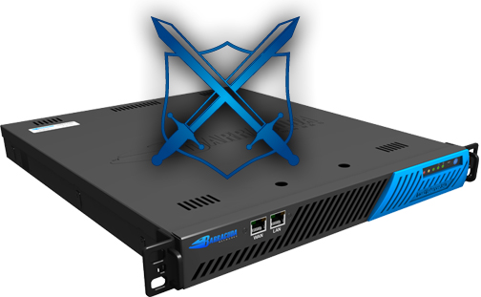

因此，传统的防火墙是无法进行Web应用防护的。防火墙工作在网络层，通过地址转换、访问控制及状态检测等功能，对企业网络进行保护。但对于应用最广泛的Web服务器，防火墙完全对外部网络开放http应用端口，这种方式对于Web应用没有任何的防护。防火墙无法防护上述应用层的攻击。

据最近的美国计算机安全协会（CSI）/美国联邦调查局（FBI）的研究表明，在接受调查的公司中有 52% 的公司的系统遭受过外部入侵，但事实上他们中有 98% 的公司都装有防火墙。而这些攻击为269家受访公司带来的经济损失——包括系统入侵、滥用 web 应用系统、网页置换、盗取私人信息及拒绝服务共计超过 1.41 亿美元。

入侵检测系统作为防火墙的有利补充，加强了网络的安全防御能力。但是，入侵检测技术的作用存在一定的局限性。由于需要预先构造攻击特征库来匹配网络数据，对于未知攻击和或伪装成正常流量的攻击，入侵检测系统不能检测和防御。更重要的是，对于应用系统中某一漏洞的目标攻击，他们没有任何防御能力，因为这些攻击没有明显的特征可供判断。另外就是其技术实现的矛盾，如果需要防御更多的攻击，那么就需要很多的规则，但是随着规则的增多，系统出现的虚假报告（对于入侵防御系统来说，会产生中断正常连接的问题）率会上升，同时，系统的效率会降低。
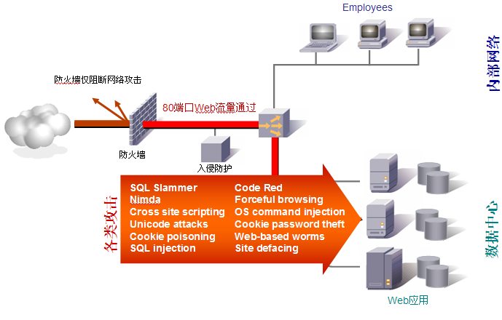
图1 Web攻击对网络防火墙及IDS是不可见的

梭子鱼提供的强大的梭子鱼应用防火墙产品线，能够为 Web 服务器和 Web 应用提供全面的保护——既可防范已知的对 Web 应用系统及基础设施漏洞的攻击，也可抵御更多的恶意及目标攻击。梭子鱼应用防火墙基于梭子鱼专利的NCOS体系，对HTTP请求进行终止、防护和加速。集中化GUI控制界面可以让系统的配置和管理变得十分简单。 特别是，梭子鱼应用防火墙完全符合WAFEC & OWASP提出的标准。并且是世界上唯一被ICSA在网络层和应用层上通过认证的产品。

二．梭子鱼应用防火墙功能特性

1.梭子鱼应用防火墙工作原理
梭子鱼应用防火墙通过反向代理(Proxy)帮助企业建起防线! 基于会话的双向代理不仅能应用在网络层，同时还能应用在应用层（HTTP）上，确保内部服务器操作系统和TCP堆栈不直接暴露于Internet，保障Web应用的安全。

检查:
恶意命令
非法关键字
隐藏字段窃取
参数窃取
HTTP修改办法
最大长度例外
非法URLs
WSI身份验证
XML Schema验证
执行:
目的应用逻辑
网站隐身
合法爬行
合法参数值
敏感信息保护
合理的进程状态
进程安全
合法URLs

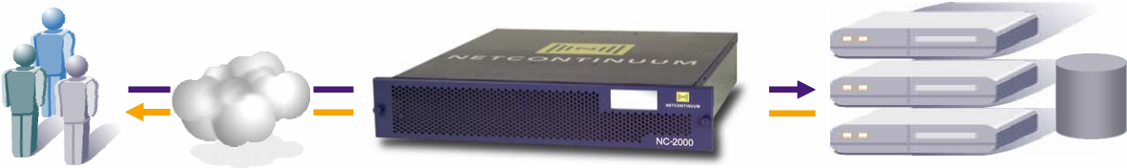
梭子鱼应用防火墙
用户&黑客
企业Web应用

图2 梭子鱼应用防火墙工作原理

2．梭子鱼应用防火墙三层防护机制
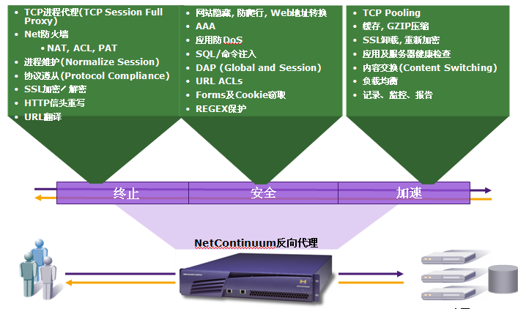
图3梭子鱼应用防火墙三层防护机制

1.终止：梭子鱼应用防火墙有一个基本原则: 用户浏览器和应用程序服务器的连接会话都在此终止。 梭子鱼应用防火墙将对应用流量（向内和向外）进行全面的检查，并管理每一个会话。通过TCP握手切断任何基于TCP的DOS攻击。在终止会话的同时，梭子鱼应用防火墙可以提供网络层的NAT、PAT 、ACL 策略和SSL 密码系统。系统对于HTTP内容有着完全的访问权和控制权，检查所有的HTTP 内容，解释和建立规则。

2.安全：一旦某个会话被梭子鱼应用防火墙终止并被控制，将会对向内或向外的流量进行多种检查，以阻止内嵌的攻击、数据窃取和身份窃取。 可以指定各种策略对URL、 参数和格式等进行检查。
3.加速：除了Web应用的安全性，数据中心还负责应用的可用性和响应时间。将加速功能 (TCP 池，缓存，GZIP压缩)和可用性功能（负载均衡，内容交换，健康检查）在一个单一的节点处结合起来会显著地简化数据中心的体系结构，以此来降低成本。

三．梭子鱼应用防火墙安装方式
梭子鱼应用防火墙部署简便灵活，共有3种部署方式。

1.单臂模式
单臂模式是目前为止用于产品测试的最透明和最简单的方式，不会影响网络中的其他流量。在单臂模式下，只有HTTP和HTTPS流量会被指到控制器，控制器处于DMZ区。控制器检查这些流量，转发给服务器，记录所有违背安全策略的行为。单臂模式是一种让用户“进入”第7层安全应用的方便的方法。

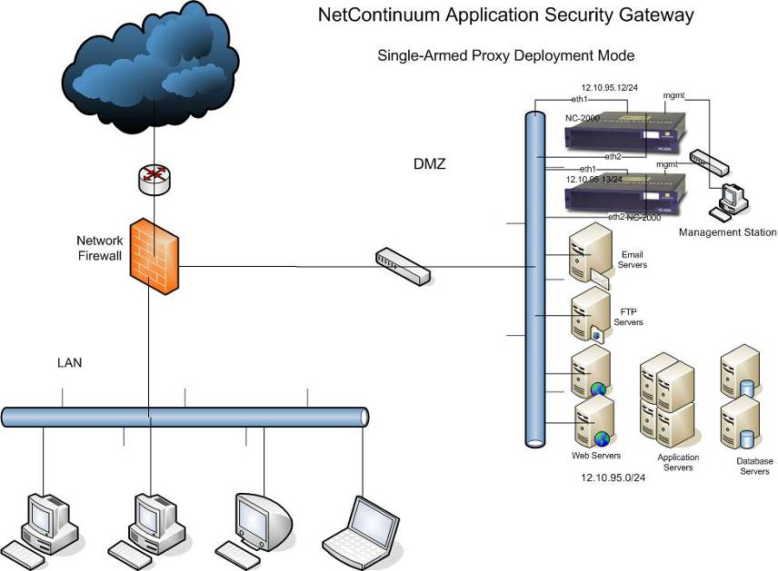

单臂模式

2.桥模式
桥模式是指在两台运行的设备中间插入控制器，但是对流量并不产生任何影响。在桥模式下，控制器阻断第7层的应用攻击，但是让其他的流量通过。桥模式是部署最为简便的方式。桥模式是透明的，所以不会干预任何网络中的设备。然而，某些功能在桥模式下是无法启用的，比如负载均衡，内容交换和网络防火墙。

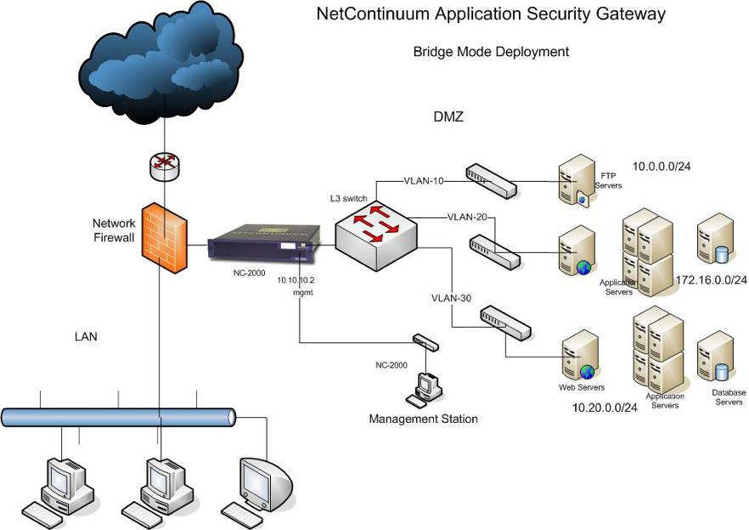
桥模式

桥模式下不支持的功能：
- 网络防火墙 (如 ACL,NAT, 路由等功能)
- 负载均衡
- TCP连接复用
- OOB检测（带外健康检查）
- 服务器群

3.代理模式（双臂模式）
代理模式为您的应用结构提供了最高程度的保护。然而，这种模式要求应用的IP地址在控制器的控制之下。这种模式通常在数据中心与系统相兼容并且已准备好作为代理设备的情况下使用。

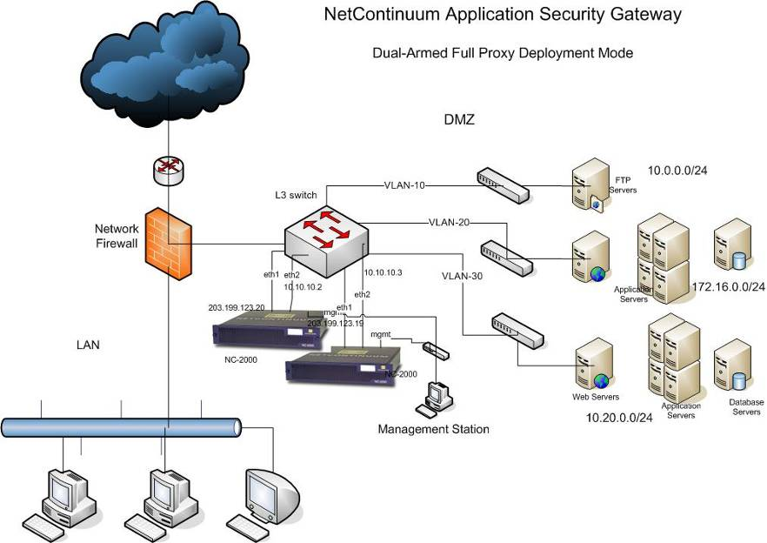
双臂模式

主动/被动 安全性增强
以上每一种模式可以运行在主动或者被动模式。在被动模式下，控制器不会执行策略。仅仅让流量通过，始终学习、报告和记录事务日志。对于理解应用的行为和提供有价值的信息来将控制器移入应用数据流是非常有用的。只有在主动模式下，控制器才会执行安全策略。

四．梭子鱼应用防火墙附加功能

1.应用持续性
- 备机
梭子鱼应用防火墙拥有stateful failover功能。在主机失败的情况下（由于软件出错，网络连接出错等），备机能够安全、有效地进行接替。没有流量丢失。

- 穿透功能
梭子鱼应用防火墙包含可选的网络层fail open功能。 若设备的硬件、PSU或软件出错，设备会把自己从网络中移除，使所有流量都能到达后面的设备。任何设备黑的硬件问题都不会导致应用的失效。

2.管理简便
在部署完毕后，梭子鱼应用防火墙提供一个信息和控制的中心点来操作您的应用。数据中心能够观察到完整的应用健康程度。能够方便迅速地调整策略，不需停止任何服务。梭子鱼研发了一个管理模型和特别设计的GUI，用来促进当前技术人员运用梭子鱼的水平并拓展对于应用控制的能力。最重要的是，系统设计了向导功能和预设置功能，这将能够对新的应用的安全性和新的策略进行迅速的定义。
- 运行情况报告 – 应用和系统健康
运行情况报告发布实时完整的应用运行的健康数据。处理率、比特率、健康攻击都被实时监控并显示在运行情况报告面板里。诸如内存和CPU的利用情况、应用防火墙、网络防火墙和系统的日志等控制器信息都实时显示。

- 虚拟功能 – 多个应用
梭子鱼应用防火墙的虚拟功能是一个为数据中心所提供的强大的工具，这个数据中心处理着应用方面的管理。虚拟功能允许您定义多个独立的应用。每个被定义的应用都被当作一个单独的实体进行处理。系统让管理员独立、清晰地管理多个应用服务。
- 当前策略调整
应用服务经常改变并被部署。因此，梭子鱼应用防火墙必须能够方便地调整策略。

梭子鱼应用防火墙有两种方法来帮助管理员管理这种情况。梭子鱼动态应用调试和执行 (DAP) 能够实时地自动学习和执行策略。此功能使得管理员在不对梭子鱼产生任何影响的前提下部署应用的升级。一些安全人员更加喜欢一种操控性更强、手动进行的应用升级。实时策略向导能够协助您自定义策略，同时让您对于当前的策略拥有完全的掌控。此系统能够记录所有违背ACL的行为。根据这个日志，当然，您也可以随时重新创建策略。

3.合规性
由于当今Web攻击日益严重，加上与它们相关的攻击与日俱增，因此研发一种测试产品安全性的标准来全面保护应用显得至关重要。
两个站在定义应用安全前线的组织机构是：
- 开放Web应用安全项目 (OWASP),这是一个致力于寻找和攻克危险软件的组织。OWASP所规定的前十项要求提供了最低标准的应用安全。NetContinuum产品能够轻松解决前十项最普遍的WEB安全漏洞问题。请浏览OWASP官方网站：www.owasp.org.
- Web应用安全联盟 (WASC)是一个包含专家、行业人员、和生产开源应用安全标准的组织代表的国际组织。联盟新的 “Web应用防火墙评测标准” (WAFEC)是一个为提供独立的、与厂家无关的WEB应用防火墙产品的评测标准。符合了这些标准意味着能够确保进入的数据都是安全的。自从标准出台以来，NetContinuum就着手开始满足WASC-WAFEC评测标准的工作。下表表明了NetContinuum如何满足这些标准，包括终止，安全，加速和会话控制等功能。要获得更多详细信息，请浏览www.webappsec.org 和 NetContinuum的官方网站。
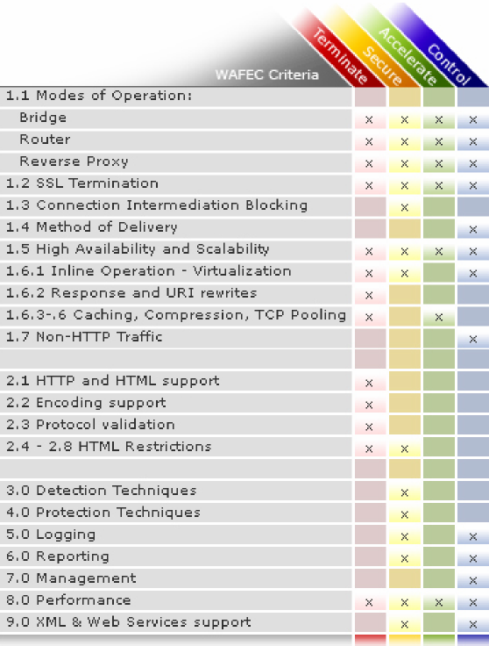

4. 可以进行的安全保护
攻击方式 | 描述 | 梭子鱼应用防火墙的防护方法
跨站脚本攻击 | 跨站脚本攻击利用网站漏洞攻击那些访问该站点的用户，常见目的是窃取该站点访问者相关的用户登陆或认证信息。 | 其防护方法是：通过检查应用流量，阻止各种恶意的脚本插入到URL, header及form中。
SQL 注入 | 攻击者通过输入一段数据库查询代码窃取或修改数据库中的数据。 | 防护方法是：通过检查应用流量，侦测是否有危险的数据库命令或查询语句被插入到URL, header及form中。
命令注入 | 攻击者利用网页漏洞将含有操作系统或软件平台命令注入到网页访问语句中以盗取数据或后端服务器的控制权。 | 防护方法是：通过检查应用流量，检测并阻止危险的系统或软件平台命令被插入到URL, header及form中。
cookie/seesion中毒 | Cookie通常用于携带用户敏感的登陆信息，但它可能被修改提高访问权限，或伪装成他人的身份登陆。 | 通过对cookie进行数据加密，签名和时间戳等技术防止其内容被窃取篡改。
参数（或表单）篡改 | 在URL、HTTP头和表中经常使用参数用于控制对敏感数据的有效访问。 | 利用参数配置文档检测应用中的参数，仅允许合法的参数通过，防止参数篡改发生。
缓冲溢出攻击 | 由于缺乏数据输入的边界条件限制，攻击者通过向程序缓冲区写入超出其长度的内容，造成缓冲区的溢出，从而破坏程序的堆栈，使程序转而执行其它指令。如获取系统管理员的权限。 | 自动执行限制数据边界条件，确保不危及脆弱的服务器。
目录穿越攻击 | 攻击者能访问合法应用之外的数据或文件目录，导致数据泄露或被篡改。 | 利用应用配置文档，阻止含有路径穿越的访问，并强迫只能访问设计发布的网页，从而阻止非法访问不合法的网页或目录。
密码拦截 | 黑客很少尝试破解强编码数据如SSL，他们倾向于攻击那些临时的无防御的数据点，数据的加密和解密通常由多台设备配合进行，这种零散的结构为黑客对数据截取大开方便之门。 | 具备SSL安全防护机制，在任何环境下仅加密的流量才能通过网络，在结合DMZ区的防御机制，进一步减少单独某个设备漏洞暴露的可能性。
Cookie窃取 | Cookie通常用来传输用户的登陆认证信息，它通常只是采用简单的编码如Base64，这样容易导致登陆信息被窃取。 | 对Cookie采用数据加密，签名和时间戳技术防止Cookie被窃取。
日志篡改 | 黑客篡改删除日志以掩盖其攻击痕迹或改变web处理日志。. | 将后端服务器的访问记录集中到梭子鱼Web应用防火墙上，通过数据签名和加密防止其被篡改。还可以按应用声称加密日志。
出错信息截获 | 黑客通过网站的某些出错信息能够分析网站的某些特征，进而找到攻击点。 | 梭子鱼web应用防火墙像防护罩一样，防止访问者获取来自服务器的出错信息造成无意的信息泄露。
攻击隐藏 | 黑客通常通过将他们的请求进行编码，以此来伪装自己的身份。 | 在检查之前对解密URL、Unicode和其他各种形式加密。
应用平台侦测 | 常见的攻击通常可以通过补丁来修补，但是很多情况下补丁并不及时，黑客在侦测了应用平台后，可以利用该平台的已知漏洞进行攻击。 | 梭子鱼将阻止已知的攻击，这样用户可以按计划打补丁，而不必时刻关注最新的补丁。
安全管理侦测 | 经验丰富的黑客会对安全管理系统下手，修改或者关闭某些安全策略（网络层、应用层都可能发生）。 | 通过安全的加密通道对所有的管理流量进行防护。
TCP碎片攻击 | 通过将一个攻击会话分片成多个TCP数据包可以使得一个攻击只扫描数据包而不扫描完整会话的检测。 | 对整个会话做深度检测，合并碎片重组数据以检测是否含有攻击。
DOS攻击 | 经验丰富的黑客会对安全管理系统下手，修改或者关闭某些安全策略（网络层应用层都可能发生）。 | 包括所有的网络层的DoS防护，包括防止 SYN cookie 和对客户端连接速率进行限制。

五．梭子鱼应用防火墙各型号功能一览表

1.企业级

型号对比 | Model 360 | Model 460 | Model 660
性能*
后端服务支持数量 | 1-5 | 5-10 | 10-25
接入WEB流量(Mb/sec) | 25 Mbps | 50 Mbps | 100 Mbps
硬件
机架底盘 | 1U Mini | 1U Mini | 1U Full Size
尺寸(in.) | 16.8x1.7x14 | 16.8x1.7x14 | 16.8x1.7x22.6
尺寸(cm.) | 42.7x4.3x35.6 | 42.7x4.3x35.6 | 42.7x4.3x57.4
重量(lbs. /kg.) | 12 / 5.4 | 12 / 5.4 | 26 / 11.8
前面板网卡接口 | 2 x 10/100 | 2 x Gigabit | 2 x Gigabit
后背网卡接口 | 1 x 10/100 | 1 x 10/100 | 1 x Gigabit
有效AC电源输入(安培) | 1.2 | 1.4 | 1.8
内存校验
产品特性
安全加固的操作系统
HTTP协议验证
常规入侵攻击防护
表单域数据提交验证
网站外壳
应答控制
数据窃取保护
HTML代码格式化
协议健康检查
文件上传控制
硬件旁路
代理主机
日志,监控和报表
高可靠性
SSL卸载
负载均衡
硬件SSL加速

2.行业级

型号对比 | NC500AG | NC1100AG | NC2000AG
性能*
直通流量(Mb/sec) | 100 Mbps | 500 Mbps | 1 Gbps
HTTP连接/秒 | 2,500 | 12,000 | 44,000
SSL连接/秒 | 2,000 | 9,000 | 16,000
硬件
机架底盘 | 1U Mini | 2U Full Size | 2U Full Size
尺寸(in.) | 16.8x1.7x14 | 17.4x3.5x25.5 | 17.4x3.5x25.5
尺寸(cm.) | 42.7x4.3x35.6 | 44.2x8.9x64.8 | 44.2x8.9x64.8
重量(lbs. /kg.) | 12 / 5.4 | 39 / 17.7 | 39 / 17.7
网卡接口 | 2 x Gigabit | 2 x Gigabit | 2 x Gigabit
有效AC电源输入(安培) | 1.4 | 4.1 | 5.4
冗余电源支持
内存校验
产品特性
安全加固的操作系统
WEB应用安全防护
访问控制特性
日志及监控特性
基于策略的管理
数据传输交换特性
连接池
SSL加速
缓存
数据压缩
负载均衡

